C语言程序设计五子棋AI实验报告
高恩 2017060103026

- 需求
五子棋AI能满足人机交互，进行五子棋上的博弈，AI会竭尽全力战胜玩家。
功能：
- 基于控制台显示的棋盘；
- 玩家可以输入坐标进行落子；
- AI会判断局势进行落子来对抗玩家；
- 有步数和每步用时的记录，并且有悔棋、认输功能。

- 设计

模块划分：

- Play，实现与用户的交互，允许输入落子坐标，含步数记录，用时记录，悔棋功能；
- 评估函数judge与evalute；
- 搜索函数dfs与启发式搜索函数generator；

模块接口：

- 宏定义：
- WID：决策树的最宽广度，也就是节点儿子最大数量，定为100；
- BOTTOM：普通搜索（区别于算杀搜索）的最大深度，定位4；
- BLANK、BLACK、WHITE：用整形数0代表棋盘空位，1代表电脑棋子（英文为black但不代表先手），2代表玩家；
- TOFIVE等：代表各种连子的得分（该评分不客观，需要深度学习来优化，但不属于实验范畴），AI跟重视活二的构成，和活三冲四的进攻与防守；
- 宏定义最大最小值函数。

- 全局变量：
- Int tbl[15][15]：存储棋盘的落子情况，适用于一切函数；
- Struct node{ int x,y; int point ;int flg;}： 树的节点的结构体，x,y代表该节点对应的落子坐标，point代表该节点情形下的局势分数，flg是标记符，当flg等于1时，代表需要AB剪枝，用于启发式搜索,dfs等一切于决策树构成有关的函数；
- Struct axis{ int x,y;}： 坐标数对，用来记录下棋历史的，可用于悔棋功能或一些只关乎坐标的模块。
- Int peak[BOTTOM+1]:记录Dfs过程中各层的极值（奇数层取极大值，偶数层取极小值），由于dfs的递归结构，需定义为全局变量。

关键算法:

- 局势评估函数int judge()：
作用及原理：为当前局势打分，原理是，将棋盘视为水平竖直左斜右斜四种一维数组，然后统计连子，用pot将连子数转化为分数，得到电脑分数score[0]和玩家分数score[1]，定义局势分数为score[0] - score[1]；
参数：无；
返回值：整型数，局势分数。
- 单点评价函数int evalute(int x,int y,int turn)：
作用及原理：为各个邻居打分，邻居就是离棋子不超2个格子的空位，打分时假设邻居上有棋子（为turn，turn为1或2，代表选手），根据他在水平竖直斜向的方向上的构成的连子数来打分；
参数：打分邻居的坐标，当前行动方；
返回值：得分。
- 启发式搜索函数int generator(struct node s[],int turn)：
作用及原理：为dfs预处理出用于枚举的落子位置，遍历整个棋盘，先找到所有邻居并通过evalute打分，然后用qusort根据分值给各个节点从大到小排序，最后返回预处理出的节点数组的长度；
参数：用于枚举的节点数组，当前型东方；
返回值：s[]的长度。
- 深度优先搜索函数 struct node dfs(int turn,int deep):
作用及原理：当前棋盘为起点，深度优先搜索4层行动，deep代表当前层数，奇数为MAX层，电脑将选取子节点中局势分数最大的节点当作自己的节点的point值，玩家则相反。搜索的节点来源于generator预处理的节点数组mark[]，数组长度不会超过WID，同样，deep超过bottom后将直接返回该节点的现时局势分judge。进入下一层时，用ops（turn)转换行动方。
参数：当前行动方，当前深度。
返回值：最终选择的落子位置代表的节点。
- AB剪枝：
作用及原理：包含在dfs中，每一层的节点当前搜索到的极值用peak[deep]来记录，对于i层，假设为MAX层，当i+2层节点确定其point值时，与peak[i]比较，如果其point值小于peak[i]，则可以把i+2层该节点的父亲剪掉，因为它的父亲在MIN层，父亲的point值小于等于儿子，而i层为MAX层，不可能再取一个比peak[i]小的值，当i层为MIN层时也同理。
实现：用flg记录一个节点是否该剪掉，当i+2层的节点满足point小于peak[i]时，立即返回一个flg=1的节点到i+1层，特判，当flg==1时，i+1层节点直接返回一个不影响i层节点取值的point(i+1为MAX层则返回INF，i+1为MIN层则返回-INF）。

数据结构：

决策树 结构体数组

- 实现

- 关键算法代码：
- 全局评估函数judge()

/************************************
*函数名：judge
*作用：给局势打分
*参数： 无
*返回值：电脑分减去玩家分
************************************/

int judge(){ //判断局势，对象为全局变量tbl
int score[2]={};
for(int turn=1;turn<=2;turn++){ //先默认电脑是黑色
for(int i=0;i<15;i++){

for(int j=0;j<15;j++){ //水平打分
if(tbl[i][j]==turn){
int count=1;
int k=j+1;
while(isin(i,k)&&tbl[i][k]==turn){ //判断连子数目
count++;
k++;
}
if(tbl[i][j-1]==ops(turn)||!isin(i,j-1)){
count--;
if(tbl[i][k]==ops(turn)||!isin(i,k)){
count=0;
}
}
else if(tbl[i][k]==ops(turn)||!isin(i,k)){
count--;
}
j=k; //从k开始继续遍历
score[turn-1]+=pot(count);
}
}

for(int j=0;j<15;j++){ //竖直打分
if(tbl[j][i]==turn){
int count=1;
int k=j+1;
while(isin(k,i)&&tbl[k][i]==turn){ //判断连子数目
count++;
k++;
}
if(tbl[j-1][i]==ops(turn)||!isin(j-1,i)){
count--;
if(tbl[k][i]==ops(turn)||!isin(k,i)){
count=0;
}
}
else if(tbl[k][i]==ops(turn)||!isin(k,i)){
count--;
}
j=k; //从k开始继续遍历
score[turn-1]+=pot(count);
}
}

for(int j=0;j<15-i;j++){ //左下三角区域，下斜方向
if(tbl[i+j][j]==turn){
int count=1;
int k=j+1;
while(isin(i+k,k)&&tbl[i+k][k]==turn){ //判断连子数目
count++;
k++;
}
if(tbl[i+j-1][j-1]==ops(turn)||!isin(i+j-1,j-1)){
count--;
if(tbl[i+k][k]==ops(turn)||!isin(i+k,k)){
count=0;
}
}
else if(tbl[i+k][k]==ops(turn)||!isin(i+k,k)){
count--;
}
j=k; //从k开始继续遍历
score[turn-1]+=pot(count);
}
}

for(int j=1;j<15-i;j++){ //右上三角区域，下斜方向
if(tbl[j][i+j]==turn){
int count=1;
int k=j+1;
while(isin(k,i+k)&&tbl[k][i+k]==turn){ //判断连子数目
count++;
k++;
}
if(tbl[j-1][i+j-1]==ops(turn)||!isin(j-1,i+j-1)){
count--;
if(tbl[k][i+k]==ops(turn)||!isin(k,i+k)){
count=0;
}
}
else if(tbl[k][i+k]==ops(turn)||!isin(k,i+k)){
count--;
}
j=k; //从k开始继续遍历
score[turn-1]+=pot(count);
}
}

for(int j=0;j<=i;j++){ //左上三角区域，上斜方向
if(tbl[i-j][j]==turn){
int count=1;
int k=j+1;
while(isin(i-k,k)&&tbl[i-k][k]==turn){ //判断连子数目
count++;
k++;
}
if(tbl[i-j+1][j-1]==ops(turn)||!isin(i-j+1,j-1)){
count--;
if(tbl[i-k][k]==ops(turn)||!isin(i-k,k)){
count=0;
}
}
else if(tbl[i-k][k]==ops(turn)||!isin(i-k,k)){
count--;
}
j=k; //从k开始继续遍历
score[turn-1]+=pot(count);
}
}

for(int j=1;j<15-i;j++){ //右下三角区域，上斜方向
if(tbl[15-j][i+j]==turn){
int count=1;
int k=j+1;
while(isin(15-k,i+k)&&tbl[15-k][i+k]==turn){ //判断连子数目
count++;
k++;
}
if(tbl[15-j+1][i+j-1]==ops(turn)||!isin(15-j+1,i+j-1)){
count--;
if(tbl[15-k][i+k]==ops(turn)||!isin(15-k,i+k)){
count=0;
}
}
else if(tbl[15-k][i+k]==ops(turn)||!isin(15-k,i+k)){
count--;
}
j=k; //从k开始继续遍历
score[turn-1]+=pot(count);
}
}
}
}
return score[0]-score[1];
}

- 启发式搜索函数generator() (evalute与judge结构相似，不放出）

/************************************
*函数名：generator
*作用：生成尝试落子的点集
*参数： 结构体数组，对应玩家回合
*返回值：无
************************************/
int generator(struct node s[],int turn){ //生成考虑落子的点集
int pc=0; //记录长度
int note[15][15]={};
for(int i=0;i<15;i++){
for(int j=0;j<15;j++){
if(tbl[i][j]!=BLANK){
for(int k=-2;k<=2;k++){
if(k==0) continue;
if(isin(i+k,j)){
if(tbl[i+k][j]==BLANK&&!note[i+k][j]){ //水平方向
s[pc].point = evalute(i+k,j,turn);
s[pc].x=i+k;
s[pc++].y=j;
note[i+k][j] = 1;
}
}
if(isin(i,j+k)){
if(tbl[i][j+k]==BLANK&&!note[i][j+k]){ //竖直方向
s[pc].point = evalute(i,j+k,turn);
s[pc].x=i;
s[pc++].y=j+k;
note[i][j+k] = 1;
}
}
if(isin(i+k,j+k)){
if(tbl[i+k][j+k]==BLANK&&!note[i+k][j+k]){ //斜向
s[pc].point = evalute(i+k,j+k,turn);
s[pc].x=i+k;
s[pc++].y=j+k;
note[i+k][j+k] = 1;
}
}
if(isin(i+k,j-k)){
if(tbl[i+k][j-k]==BLANK&&!note[i+k][j-k]){
s[pc].point = evalute(i+k,j-k,turn);
s[pc].x=i+k;
s[pc++].y=j-k;
note[i+k][j-k] = 1;
}
}
}
}
}
}
return pc;
}

- 深度优先搜索 dfs

struct node dfs(int turn,int deep){ //dfs建树
struct node now;
now.flg=0;
if(deep>BOTTOM){
now.point = judge();
return now;
}
struct node mark[235]; //大小要开足
int range = generator(mark,turn); //限制子节点在WID以内
qusort(mark,range,0,range-1); //启发式搜索优化
range = MIN(WID,range);
int u,v;
for(int i=0;i<range;i++){
u=mark[i].x;
v=mark[i].y;
tbl[u][v] = turn;
if(whowin()==turn){
if(turn == WHITE){
tbl[u][v] = BLANK;
now.point=-TOFIVE;
return now;
}
if(turn==BLACK){
tbl[u][v] = BLANK;
if(deep==1){
now.x=u;
now.y=v;
}
now.point=TOFIVE;
return now;
}
}
struct node tmp = dfs(ops(turn),deep+1);
if(tmp.flg==1){ //AB剪枝
tbl[u][v]=BLANK;
if(turn == BLACK){
now.point = INF; //返回一个不影响父亲的值
}
if(turn == WHITE){
now.point = -INF;
}
return now;
}
if(i==0){
now.x = u;
now.y = v;
now.point = tmp.point;
peak[deep]=tmp.point;
}
else if(turn==BLACK){
if(now.point<tmp.point){ //等于的情况未处理
peak[deep] = MAX(tmp.point,peak[deep]);
if(deep==1){
now.x = u;
now.y = v;
}
now.point = tmp.point;
}
}
else {
if(now.point>tmp.point){
peak[deep] = MIN(tmp.point,peak[deep]);
if(deep==1){
now.x = u;
now.y = v;
}
now.point = tmp.point;
}
}
tbl[u][v] = BLANK; //同节点回溯取消落子操作
}

if(deep>turn){ //AB剪枝判断
if(turn==BLACK&&peak[deep-2]>now.point){
now.flg=1;
}
if(turn==WHITE&&peak[deep-2]<now.point){
now.flg=1;
}
}
return now;
}

- 主框架代码

Main ->

meun->play->dfs->generator->evalute->dfs->qusort->dfs->judge->dfs->play-

>display->play->....

- 界面截图

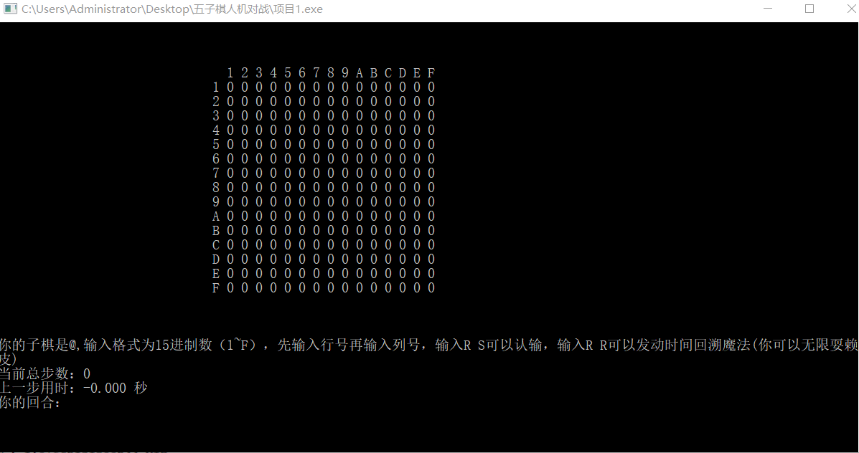

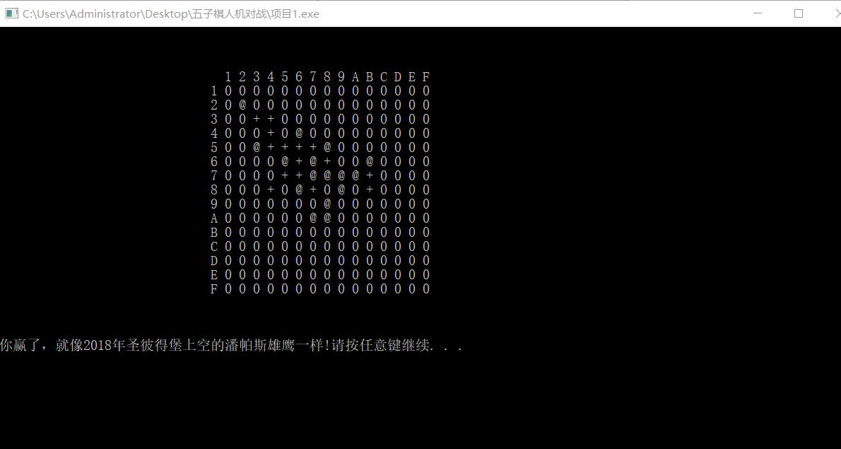

- 测试及运行情况

无游戏体验上的bug，但步数上升后，AI由于搜索广度和评估精度而棋力下降，有时候连活三都不防，平均每步都在5s以内完成，棋力算是个正常不研究五子棋的人，老师轻轻松松就能虐它个 10-0。

